Муниципальное бюджетное дошкольное общеобразовательное учреждение детский сад №33/3 «Светлячок»

комбинированного вида г. Улан-Удэ

**Мастер – класс по созданию новогодней елочной игрушки**

**в подготовительной и старших группах детского сада №33/3**

Разработали: воспитатель Ахунзянова С.А.

воспитатель Сахарова Т.С.

г. Улан-Удэ

2020 г.

**Содержание**

1. Краткая аннотация мастер– класса
2. Вид, участники мастер– класса
3. Актуальность мастер– класса
4. Цели и задачи мастер– класса
5. Ожидаемый результат
6. Создание мастер– класса
7. Вывод
8. Список используемой литературы
9. **Краткая аннотация мастер– класса**

Сегодня существует огромное количество различных направлений творчества, которые мы создаем и совершенствуем сами, преображая и украшая мир вокруг. Творчество своими руками - уникальная возможность развить себя, воплотить свои фантазии. К тому же приближается Новый Год – чудесное время надежд и новых планов.

Особенно приятно, если игрушка на елку выполнена своими руками. Ручная работа всегда высоко ценится. Игрушки, расписанные детьми подкупают своей непосредственностью. В них есть особое волшебство, которым владеют только дети.

Новогодние шары являются одними из непременных атрибутов Нового года и Рождества. Ими можно украшать не только елку. Их легко и просто изготовить своими руками. Процесс изготовления принесет немало радости взрослым и детям. Новогодние украшения, сделанные своими руками, наполнят дом теплом и уютом. Такое елочное украшение с легкостью можно изготовить с детьми старшего возраста.

1. **Вид мастер- класса**

* Познавательный
* Творческий

**Участники мастер- класса:** дети подготовительной группы, дети старших групп, воспитатели.

**Место проведения**: группы детского общеобразовательного учреждения.

1. **Актуальность мастер – класса**

В современном производстве елочных украшений прослеживается тенденция возврата к традициям росписи игрушек. Высоко ценится ручная работа. Бесценным будут украшения на елке, выполненные в подобном стиле самостоятельно, которые будут украшены по неповторимой фантазии детей, с применением различных декорированных украшений.

Создание новогодней игрушки, будет как –символ старательности, чего-то ценного, который можно будет беречь в семье, что поможет ближе создать теплое отношение между родителем и ребенком.

1. **Цели и задачи мастер – класса**

Целью данного мастер – класса является

- развитие художественно – творческих способностей средствами изобразительного искусства с помощью аппликаций.

Обучающие:

- Формировать умения следовать устным инструкциям воспитателя, работать по образцу;

- Закреплять знания о новогодних елочных шариках;

Развивающие:

- Развивать у детей изобразительные умения, фантазию, творческие способности;

-  Продолжать совершенствовать у детей мелкую моторику рук,  глазомера;

- Создать условия для развития внимания, памяти, логического мышления, творческого воображения;

Воспитательные:

- Воспитывать интерес к рисованию, к аппликациям;

- Расширять коммуникативные способности детей;

- Воспитание у детей аккуратность при работе, усидчивости;

- Способствовать созданию у детей радостного новогоднего настроя, развитию умения выстраивать взаимоотношения друг с другом в процессе групповой деятельности.

1. **Ожидаемый результат**

* Развитие детского творчества в изобразительной деятельности.
* Воспитание эстетического восприятия детей;
* Приобщение к миру искусства;
* Совершенствование ручной моторики, воспитание интереса и совершенствование устойчивых технических навыков в художественной деятельности;
* Развитие «чувства инициативы»

1. **Создание мастер – класса**
2. **Необходимые инструменты и материалы:**  
   - Ножницы  
   - Клей ПВА  
   - Дырокол  
   - Серпантин  
   - Цветной картон  
   - Окружность  
   - Простой карандаш  
   - Инструмент для гофрирования  
   - Ленточка

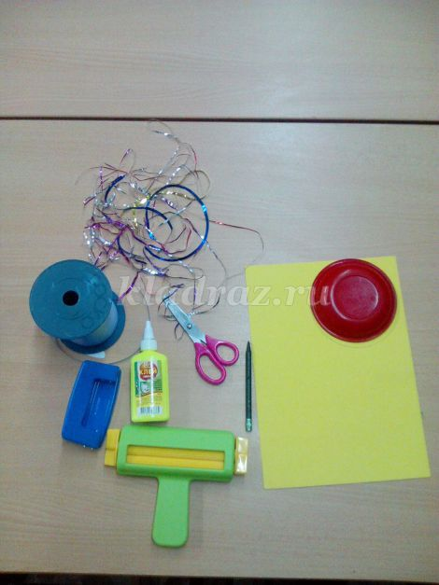

1. **Ход работы**

На цветном картоне делаем окружность.

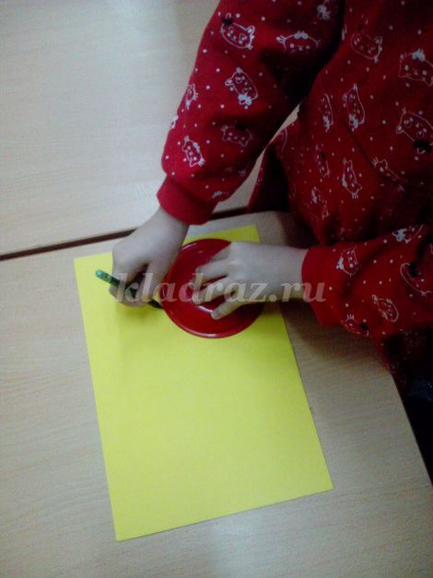

Дорисовываем прямоугольник и вырезаем

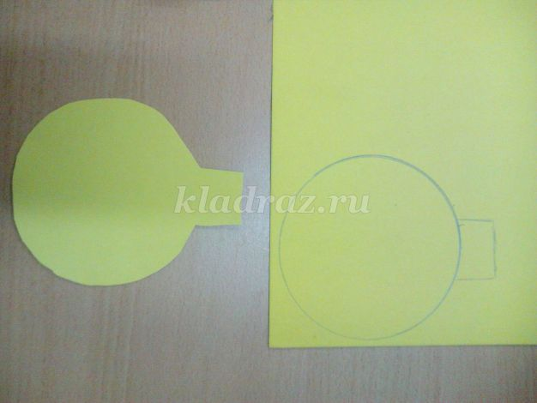

Вырезанный шарик отправляем в инструмент для гофрирования

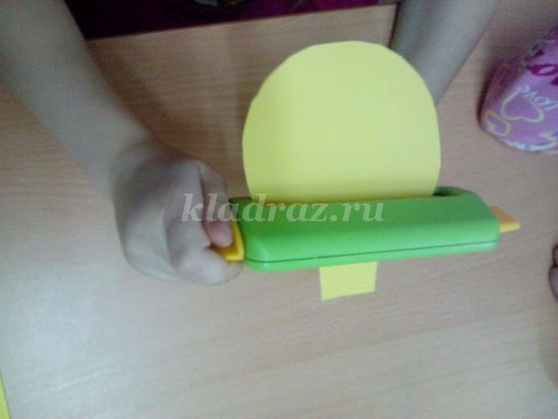

Дыроколом делаем отверстие для ленточки.

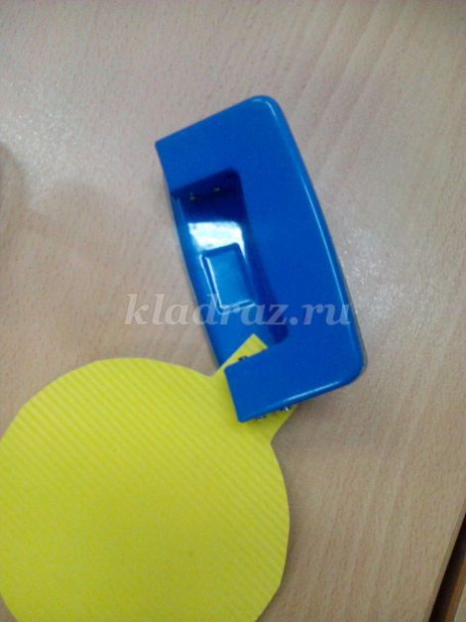

Приклеиваем серпантин

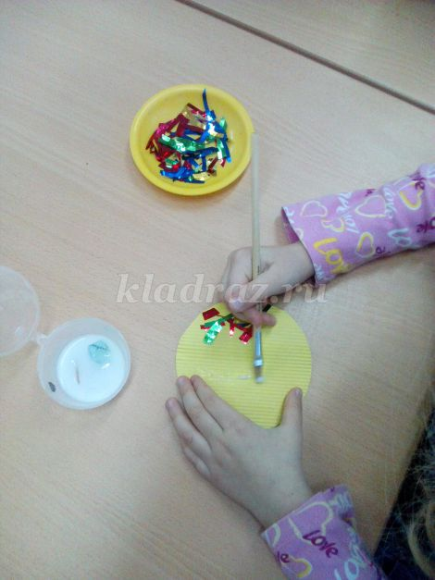

Продеваем ленточку и завязываем

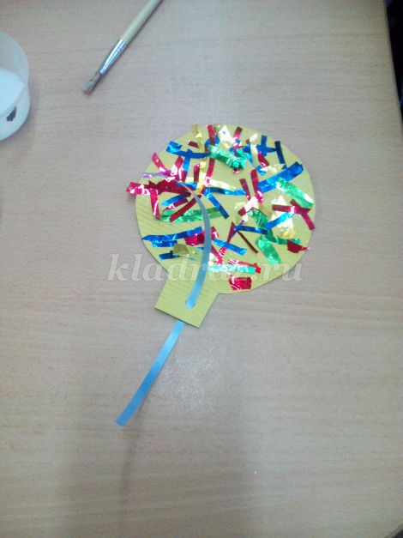

Новогодний шар из картона готов!

**Вывод**

Проведение мастер- класса сформировало у детей умения следовать устным инструкциям воспитателя, работать по образцу, закрепило знания о новогодних елочных шариках.

У детей улучшилось развитие изобразительного умения и фантазия а также творческие способности.

Мастер класс помог сформировать предпраздничное настроение в предвкушении самого волшебного, сказочного праздника.

Праздника чудес и исполнений желаний.

**Список используемой литературы**

1. Новогодние поделки вместе с детьми/Екатерина Пугачёва, Елизавета Барышева, Анастасия Чесалова. - М.: Эксмо, 2013. – 80с.: ил. – (Азбука рукоделия).
2. Сальникова А. «История елочной игрушки» 2011г.
3. Ракитина Е. «Страна новогодних игрушек» 2015г.
4. 3 Книга для чтения родителям и детям «С Новым годом» 2010г.

**Internet – ресурсы**

images.yandex.ru›картинки новогодних игрушек

mastera-dekupazha.com›…kartinki…elochnyx-igrushek/